Изучение адсорбционно-структурных характеристик глинистого сорбента
Иванова Евгения Сергеевна
Аспирант
Российский государственный педагогический университет им. А.И.Герцена,
факультет химии, Санкт-Петербург, Россия
E-mail: Jenny67@yandex.ru
Адсорбционный способ очистки сточных вод оказывается перспективным в том случае, если используемый сорбент обеспечивает высокую степень извлечения ионов тяжелых металлов и, в тоже время, является экономически доступным. Указанному условию в полной мере отвечают сорбенты на основе природных глин. В данной работе определены структурные характеристики термообработанных глин Луковского месторождения Псковской области и оценена ожидаемая предельная сорбция на термомодифицированном глиняном сорбенте (ЛГС).
Исходную глиняную массу состава (масс %) SiO₂ – 55.16, Al₂O₃ – 15.52, CaO – 6.51, Fe₂O₃ – 5.33, MgO – 2.73, Na₂O – 0.83, TiO₂ – 0.8, SO₃, K₂O – 1 формовали в гранулы, затем с целью достижения механической устойчивости подвергали двухчасовой термической обработке при 250, 400, 500 и 650°С; по мере повышения температуры прокаливания изучались адсорбционные характеристики и оценивалась устойчивость сорбента в водных растворах. Изотермы адсорбции паров воды на глинах с различной температурой обработки имеют форму, характерную для микропористых сорбентов. По мере увеличения температуры удельная поверхность монотонно уменьшается при практически постоянном (после 250°С) объеме пор (V_{п}), что, очевидно, связано с процессами укрупнения образующих гранулы частиц. Скачкообразное снижение V_{п} при переходе от 120°С к 250°С мы связываем с потерей внутристуктурной воды и термическим синерезисом. В водных растворах обработанные при 250, 400, 500°С образцы набухают и постепенно разрушаются, выдерживание при 650°С дает механически устойчивый ЛГС, гранулы которого длительное время сохраняют форму, не вызывая загрязнения контактного раствора, что позволяет рассматривать его как перспективный сорбент для сорбции из жидкой фазы. Адсорбционно-структурные характеристики термомодифицированного при 650°С ЛГС определены из изотермы адсорбции (рис. 1а).

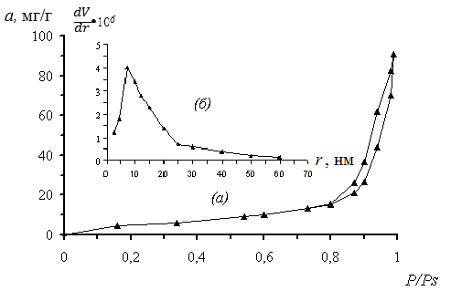
Рис. 1. (а) Изотерма адсорбции a паров воды на ЛГС при 298 К.
(б) Распределение пор ТМГС по радиусам r.

Величина удельной поверхности ЛГС составила 14 м²/г, объем пор — 0.99 см³ Рассчитанное по десорбционной ветви изотермы узкое распределение пор по размерам (рис. 1 б) дает преимущественный радиус пор 7 нм. Значение емкости монослоя a_{m} = 0.24 ± 0.02 ммоль/г, определенное методом БЭТ, является ориентиром для ожидаемой предельной сорбции ионов металлов из водных растворов.

